Обвязка Gekon Eco, Vent
- Подсоединение с торца короба – для глубин прибора с 230 мм и высот 80 и 110 мм.
На подаче прямой термостатический вентиль Danfoss RA-N 12. Снабжается электротермической головкой типа TWA-A или термоуправлением с выносным датчиком с капилляром типа RA 5062 .
На обратной – запорный вентиль типа FAR FV 1415 12 или Gekon GK 1400 12. Они поворачиваются примерно на 60° вокруг своей продольной оси, что бы умещались под решёткой. При этом остаётся доступным установка защитного колпачка на буксе (фото 1, 2).
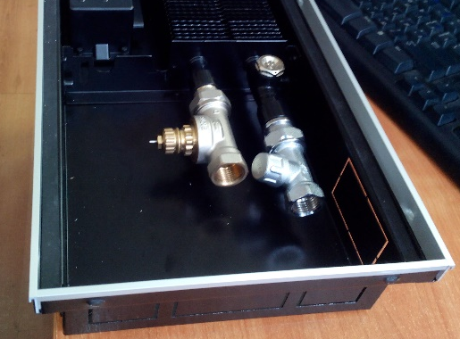
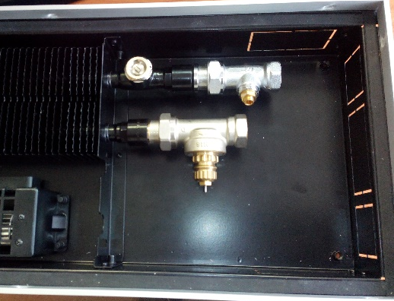

Рис. 1 Рис. 2
Запорный вентиль Danfoss RLV 12 не помещается из-за большой высоты буксы (фото 3, 4).
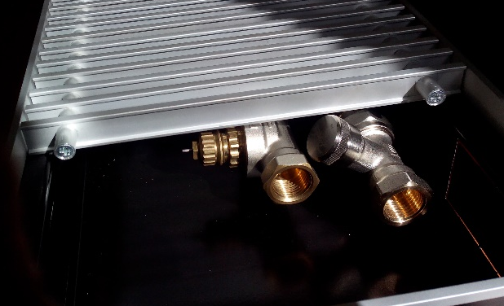
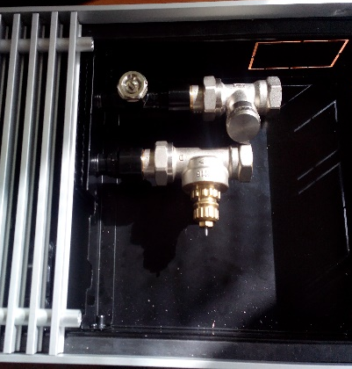

Рис. 3 Рис. 4
- Подсоединение с осевым терморегулирующим вентилем для всех глубин прибора и высот 80 и 110 мм.
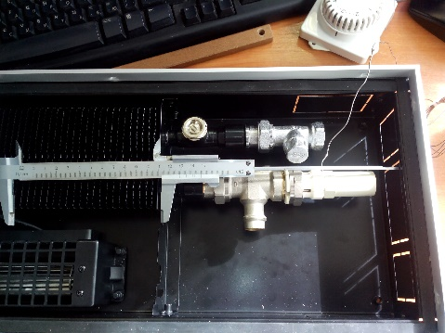
На подаче угловой термостатический вентиль с горизонтальной буксой Danfoss RA-N UK 12. Снабжается электротермической головкой типа TWA-A или термоуправлением с выносным датчиком с капилляром типа RA 5062 . На боковой стенке делается окно для трубы в осевой вентиль на расстоянии 128 мм от торцевой стенки (фото 6).
Рис. 5
На обратной – как в п. 1.

- Подсоединение для высот 140 и 190 мм может быть любыми прямыми и угловыми вентилями и осевым терморегулирующим вентилем.

Универсальным приложением к Gekon Eco, Vent является осевой (горизонтальный) терморегулирующий вентиль Danfoss RA-N UK 12.

